Этот отчёт взят с сайта http://access.avorut.ru

Скачать готовую базу данных access «Учет продаж продовольственных товаров»
Пароль для базы данных «Учет продаж продовольственных товаров»

Вариант 17. Учет продаж продовольственных товаров
- Создать таблицы:
Таблица 1: Справочник групп товаров
Структура таблицы: Код группы, Наименование группы
Таблица 2. Ценник
Структура таблицы: Код товара, Наименование товара, Код группы, Ед. измерения, Цена
Таблица 3: Накладные
Структура таблицы: Номер накладной, Код товара, Количество поступило, Дата поступления
Таблица 4. Продажи
Структура таблицы: Номер чека, Код товара, Количество продано, Дата продажи
Таблица 5. Остаток
Структура таблицы: Код товара, Остаток, Остаточная стоимость
- Ввести в таблицу 1 сведения о трех группах продовольственных товаров, в таблицу 2 – сведения о 15-ти товарах, входящих в три группы, в таблицу 5 - сведениях об остатках на начало месяца всех товаров. При вводе кода товара в таблицу 5 использовать поле со списком.
- Создать форму «Поступление товаров» для ввода данных в таблицу 3 о поступлении товаров за месяц. По одной накладной может поступить несколько товаров. Номер накладной и дату поступления разместить в заголовке формы. Сведения о каждом товаре вводить в строки таблицы, размещенные под заголовком. Для ввода кода товара использовать поле со списком. Ввести данные о поступлении 15 товаров по пяти накладным.
- Создать форму «Продажа товаров» для ввода данных в таблицу 4 о продаже товаров за месяц. По одному чеку может быть продано несколько товаров. Номер чека и дату продажи разместить в заголовке формы. Сведения о каждом товаре вводить в строки таблицы, размещенные под заголовком. Для ввода кода товара использовать поле со списком. При вводе количество продано выполнять проверку на фактическое наличие товара, в случае отсутствия нужного количества предусмотреть вывод сообщения. Ввести данные о продаже 10 товаров по пяти чекам.
- Создать отчет о поступлении-продаже товаров за месяц. Отчет должен содержать в табличном виде перечень товаров в разрезе групп с указанием остатка и стоимости остатка на начало месяца, количества и стоимости, поступивших и проданных товаров, остатка и стоимости остатка на конец месяца и итоги по группам и всего.
- Создать запрос на обновление записей таблицы 5 в конце месяца.
Главная кнопочная форма готовой базы данных «Учет продаж продовольственных товаров»
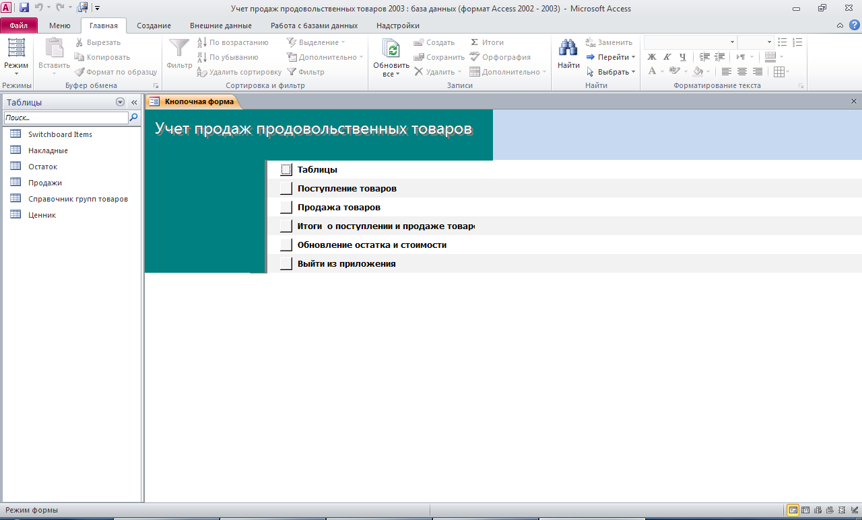
Вкладка «Таблицы»
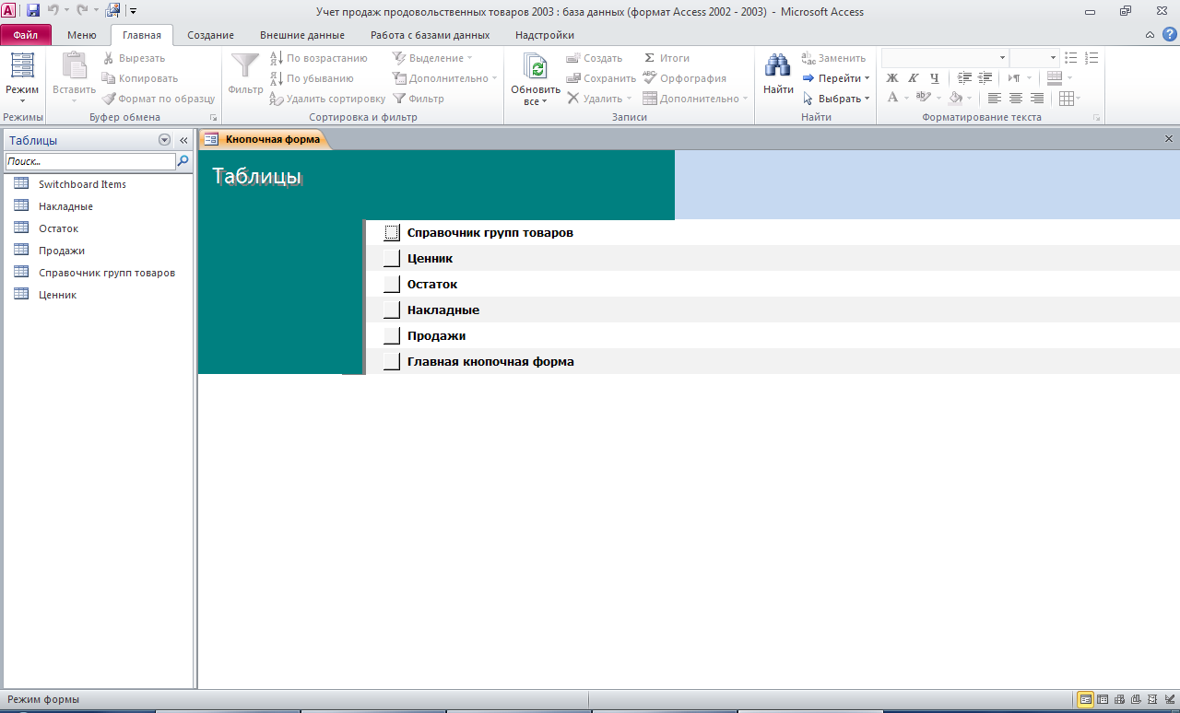
Таблица «Справочник групп товаров»
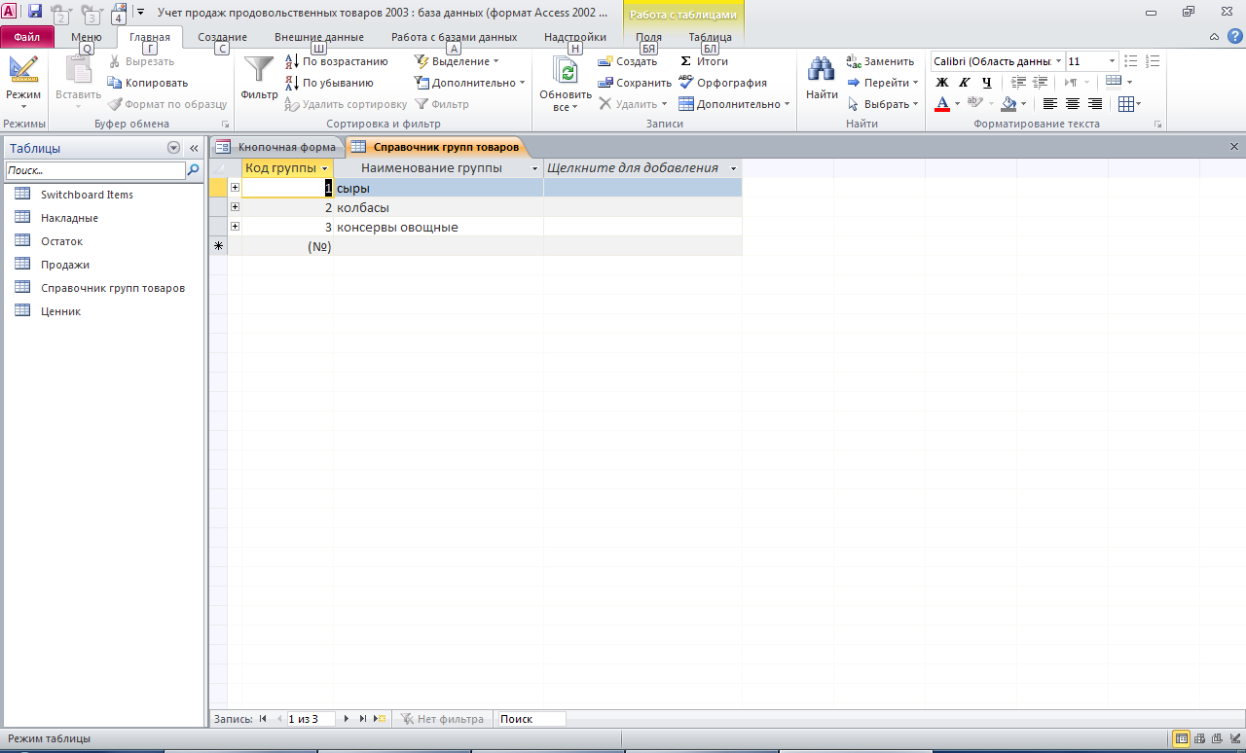
Таблица «Ценник»
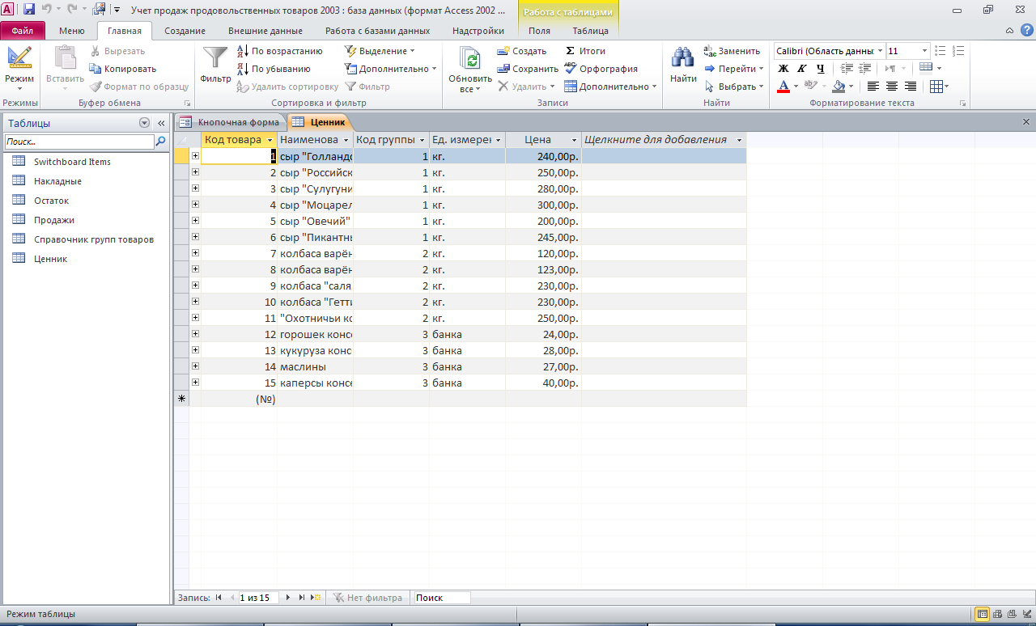
Таблица «Остаток»
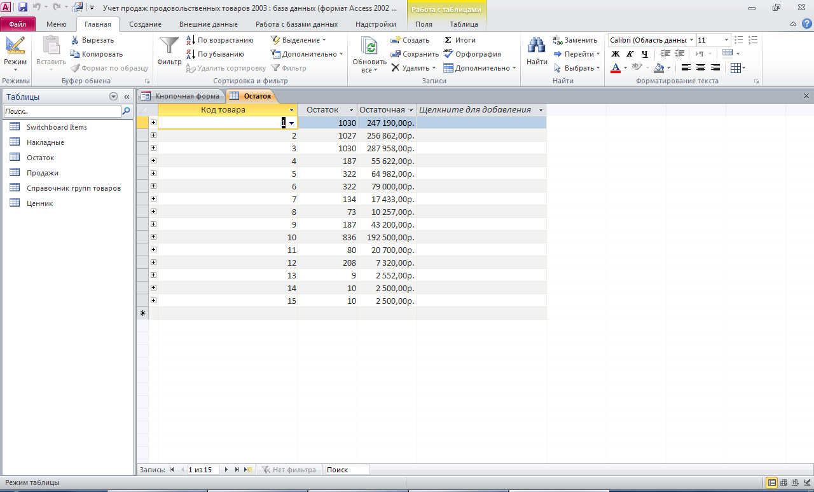
Таблица «Накладные»

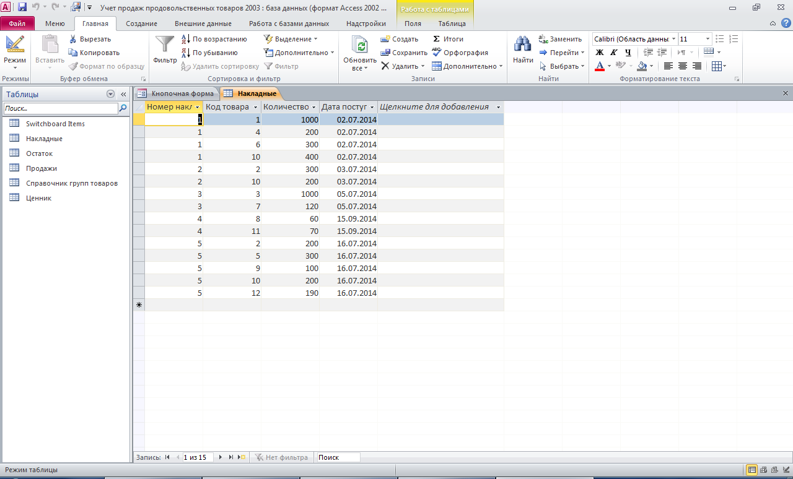
Таблица «Продажи»
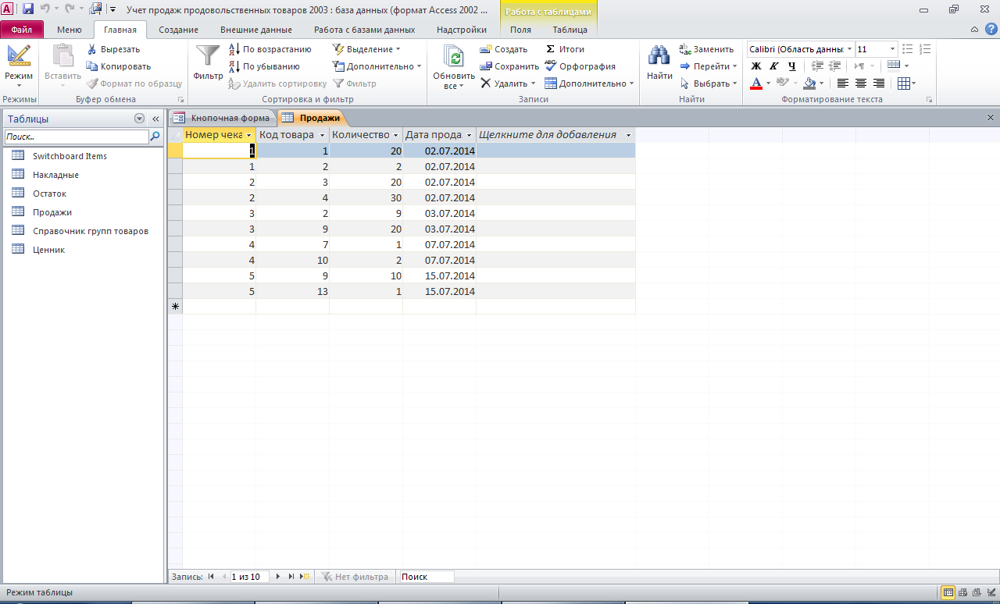
Форма «Поступление товаров»
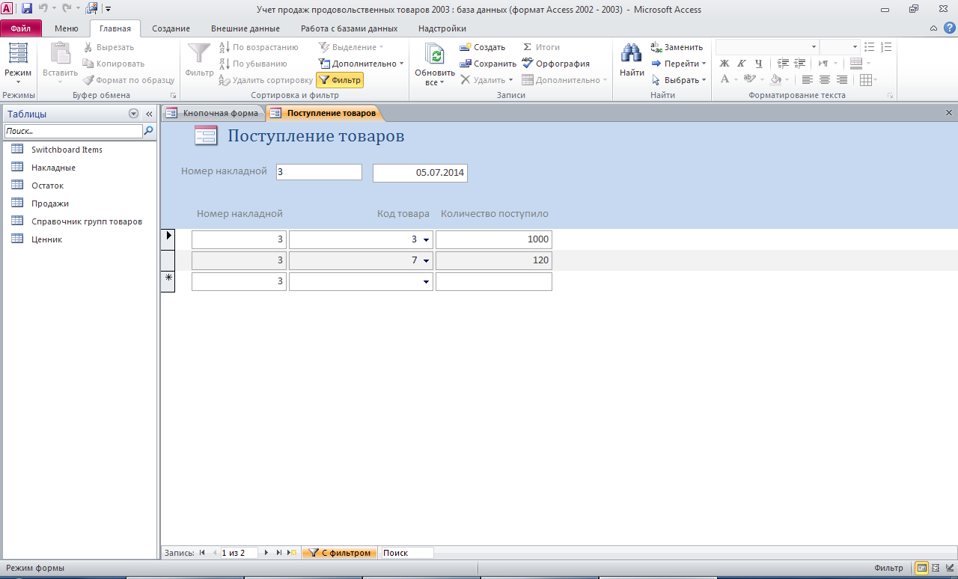
Форма «Продажа товаров»
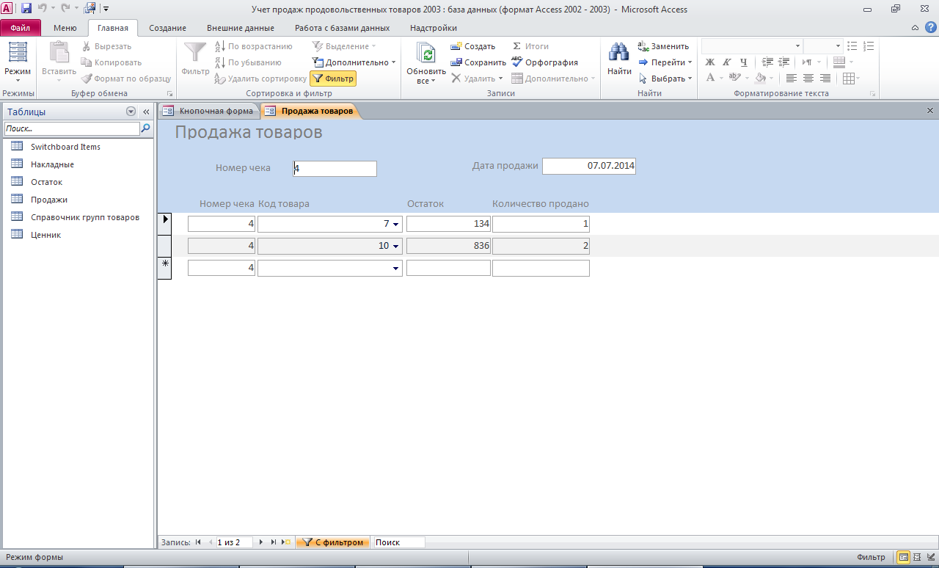
Схема данных готовой базы данных «Учет продаж продовольственных товаров» содержит таблицы: Накладные, Остаток, Продажи, Справочник групп товаров, Ценник.
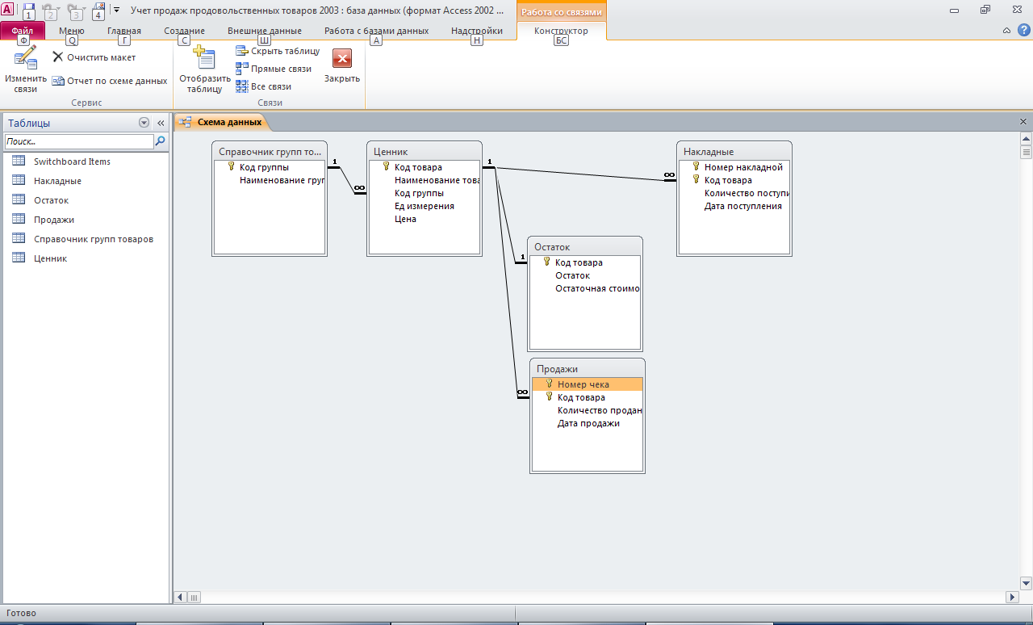
Структура таблицы «Накладные»: номер накладной, код товара, количество поступило, дата поступления.
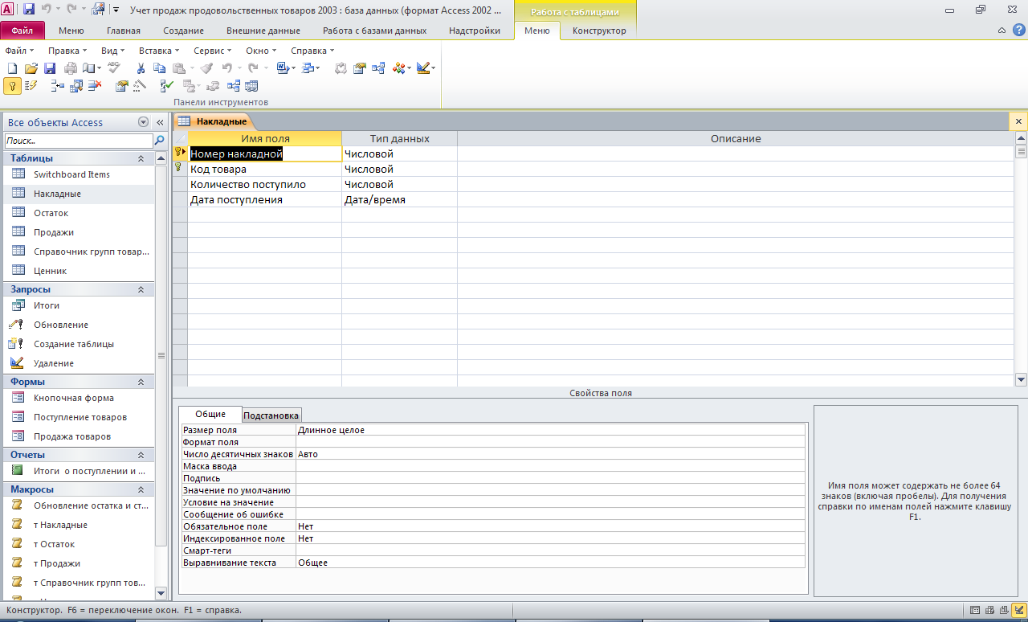
Структура таблицы «Остаток»: код товара, остаток, остаточная стоимость.
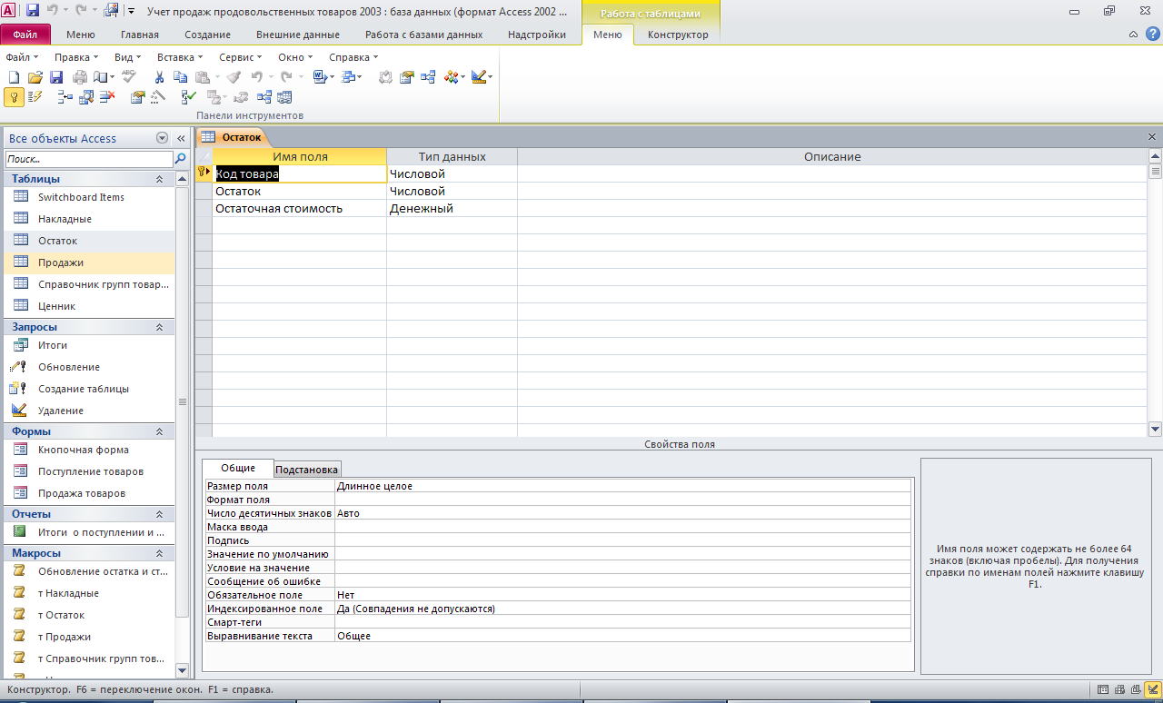
Структура таблицы «Продажи»: номер чека, код товара, количество продано, дата продажи.
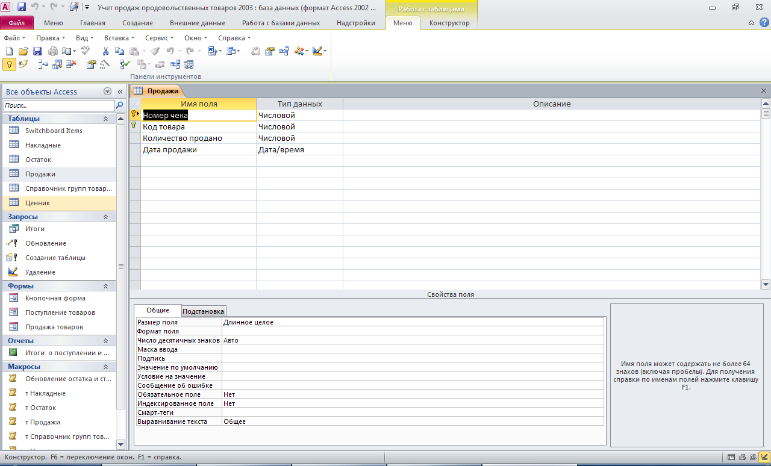
Структура таблицы «Справочник групп товаров»: код группы, наименование группы.
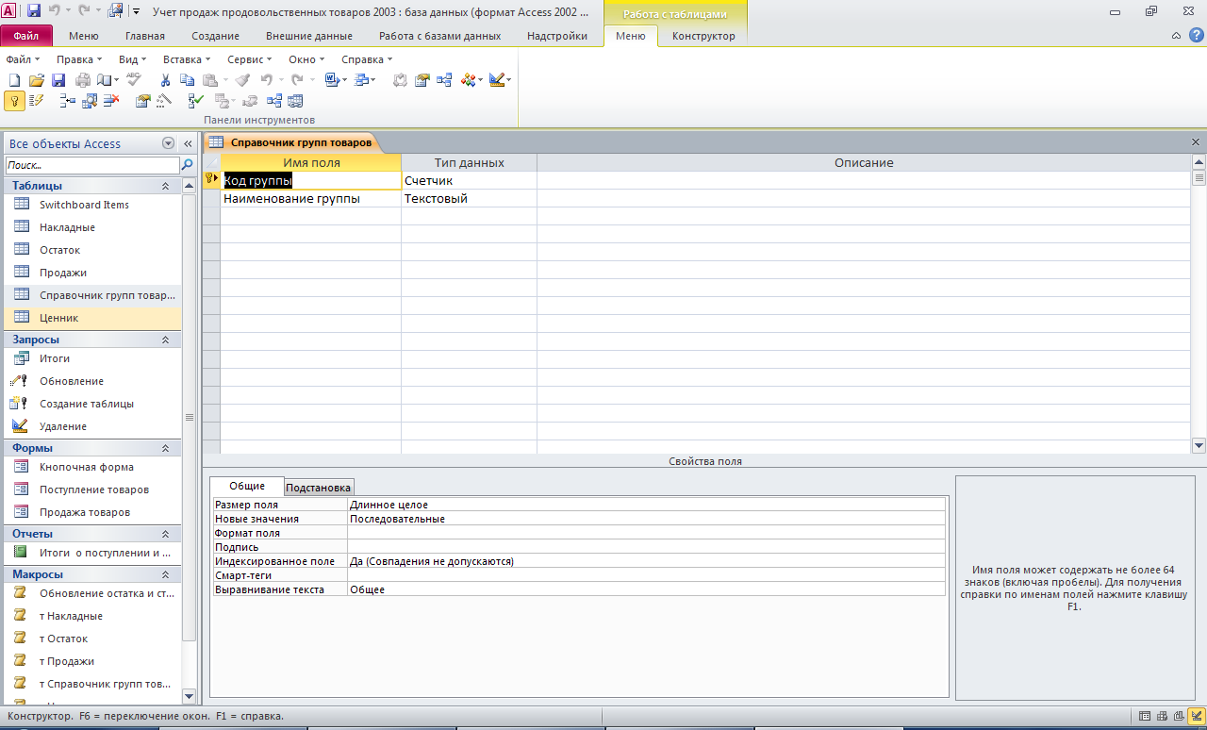
Структура таблицы «Ценник»: код товара, наименование товара, код группы, единица измерения, цена.
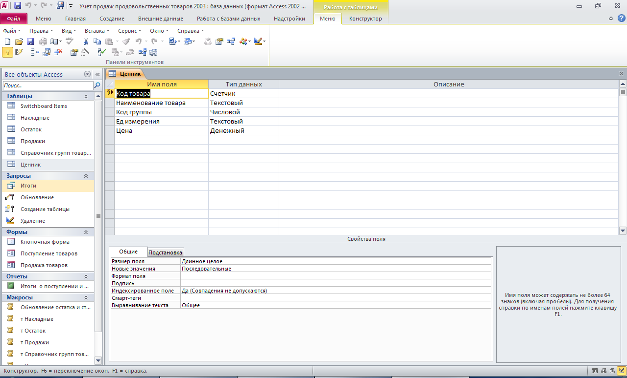
Структура запроса «Итоги»
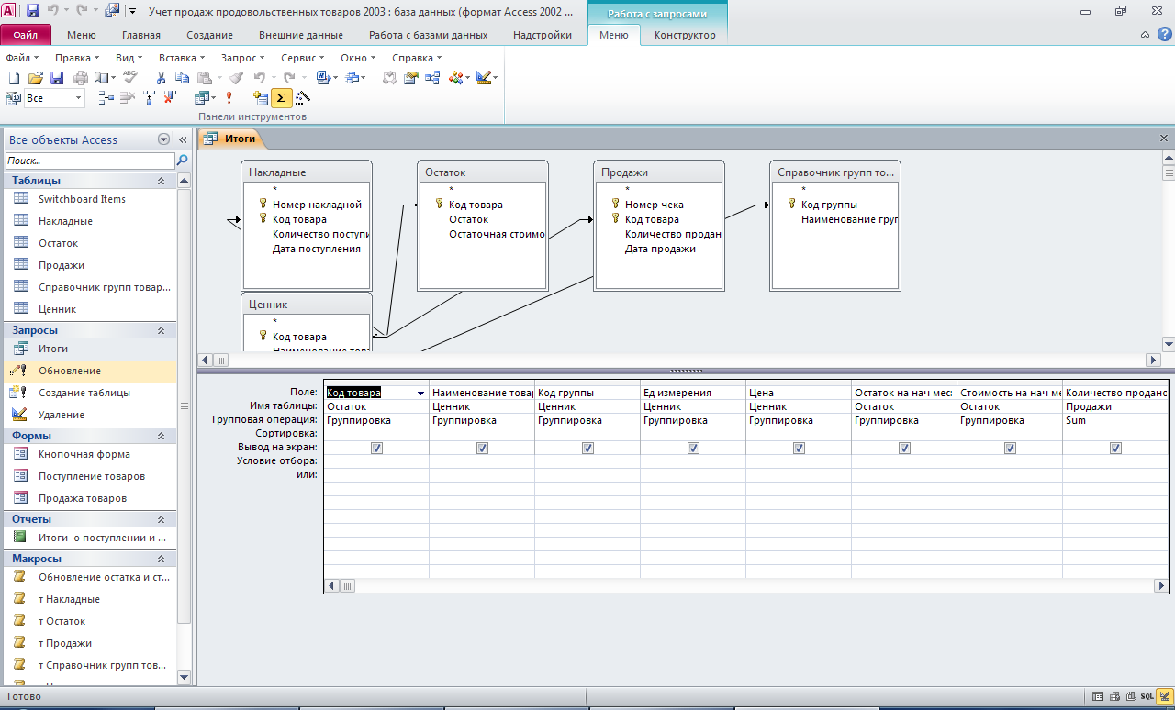
Структура запроса «Обновление»
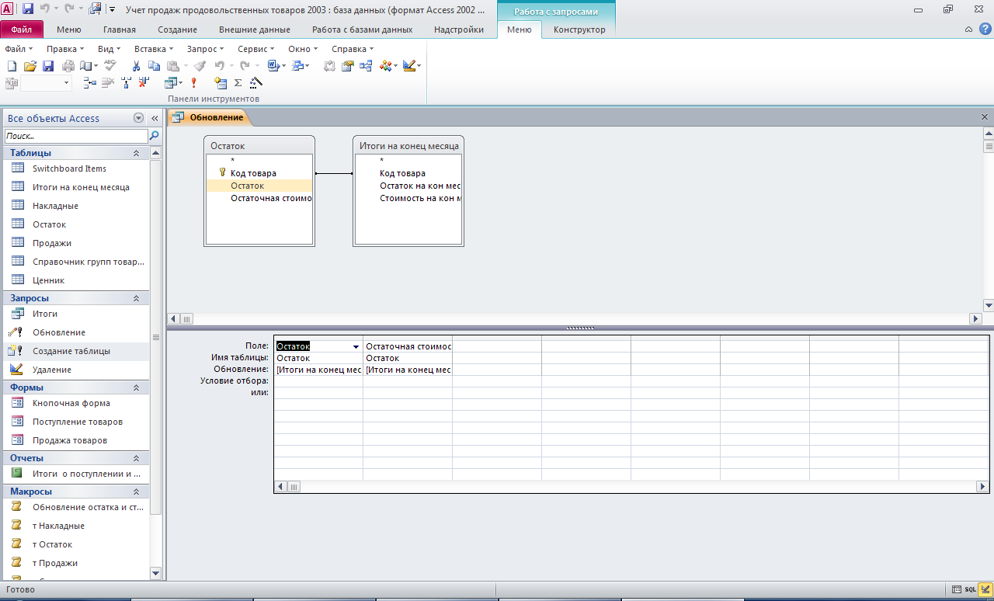
Этот отчёт взят с сайта http://access.avorut.ru

Скачать готовую базу данных access «Учет продаж продовольственных товаров»
Пароль для базы данных «Учет продаж продовольственных товаров»
Другие готовые базы данных access

- "Расчет повременной оплаты" Скачать базу данных access Расчет повременной оплаты
- "Формирование плана выпуска продукции" Скачать базу данных access Формирование плана выпуска продукции
- "Расчет оплаты по окладам" Скачать базу данных access Расчет оплаты по окладам
- "Формирование плана выпуска изделий" Скачать базу данных access Формирование плана выпуска изделий
- "Учет совокупного годового дохода" Скачать базу данных access Учет совокупного годового дохода
- "Расчеты с заказчиками за работу строительных механизмов" Скачать базу данных access Расчеты с заказчиками за работу строительных механизмов
- "Учет автотранспортных перевозок по маркам автомобилей" Скачать базу данных access Учет автотранспортных перевозок по маркам автомобилей
- "Учет продаж продовольственных товаров" Скачать базу данных access Учет продаж продовольственных товаров
- "Учет финансирования объектов по строительным организациям" Скачать базу данных access Учет финансирования объектов по строительным организациям
- "Учет финансирования объектов строительства по отраслям" Скачать базу данных access Учет финансирования объектов строительства по отраслям
- "Учет финансирования объектов строительства по регионам" Скачать базу данных access Учет финансирования объектов строительства по регионам
- "Учет амортизации автотранспорта по группам автотранспорта" Скачать базу данных access Учет амортизации автотранспорта по группам автотранспорта
- "Учет амортизации автотранспорта по материально-ответственным лицам" Скачать базу данных access Учет амортизации автотранспорта по материально-ответственным лицам
- "Учет амортизации автотранспорта по МОЛ и группам автотранспорта" Скачать базу данных access Учет амортизации автотранспорта по МОЛ и группам автотранспорта
- "Учет основных средств по группам оборудования" Скачать базу данных access Учет основных средств по группам оборудования
- "Учет основных средств по подразделениям" Скачать базу данных access Учет основных средств по подразделениям
- "Учет основных средств по МОЛ" Скачать базу данных access Учет основных средств по МОЛ

